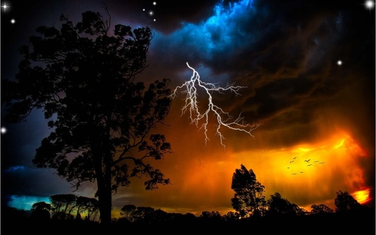
Главное управление МЧС России по Республике Башкортостан
ГРОЗА

Если вы оказались на открытой местности
Чтобы переждать грозу на открытой местности, следует найти низменный участок местности (яму, овраг) либо сесть на корточки, но не ложиться на землю. Расстояние от высоких одиноких предметов должно быть не менее 200 м. Не приближайтесь к водоемам и не пользуйтесь телефоном, лучше его выключить.
Если вы оказались в лесу
В лесной местности безопаснее найти укрытие под мелкими кустарниками. Если вблизи их нет, то между деревьями и вами должно быть расстояние не менее 4-5 м. Нужно сесть, приняв позу эмбриона. Следует знать, что если дерево крепкое и могучее, то это вовсе не значит, что оно способно выдержать удар молнии и обеспечить вам надежное укрытие.
У водоёма
Вода является отличным проводником электричества, поэтому при грозе следует немедленно выйти из водоема и отойти от него на безопасное расстояние (минимум на 100 м). Не стоит пережидать ее на берегу в палатке или прячась под деревьями.
В помещении
Закройте окна и двери. Не забудьте про дымоход. Не пользуйтесь телефоном, в том числе стационарным. Выключите все электроприборы и не подходите к электропроводке, розеткам или щитку. Не находитесь рядом с окнами. Снимите с себя украшения.
Шаровые молнии
Главное, что вам следует запомнить - такая молния появляется максимум на 2 минуты. В это время постарайтесь не совершать никаких движений, так как она движется за потоками воздуха. Побежав, вы лишь заставите ее «преследовать» вас. По возможности нужно держаться подальше от любых электроприборов.
Если шаровая молния движется в вашу сторону, то ни в коем случае не бросайте в неё предметы, в попытке изменить направление. При столкновении с любым предметом или поверхностью шаровая молния взорвется, что также может привести к тяжелым последствиям. Лучшим вариантом будет медленно, без резких движений отойти с ее траектории движения (если она еще далеко до вас). Следите за дыханием, оно должно быть медленным и поверхностным. При приближении шара обязательно замрите. Двигаясь по направлению воздуха, он просто отлетит в сторону мимо вас.
Телефон спасения: 112

